Gyémánttal alkottak újfajta terahertzes fényforrást a BME kutatói
Az eredmények új lehetőségeket nyitnak egyebek mellett az orvosi diagnosztikában és a biztonsági szűrésekben.
Az elektromágneses spektrum terahertzes – az infravörös fénynél hosszabb, de a mikrohullámú sugárzásnál rövidebb hullámhosszúságú – tartománya kiemelkedően fontos számos technológiai terület fejlődésében, mivel egyedülálló módon képes anyagokat molekuláris és atomi szinten vizsgálni és manipulálni. Sérülés okozása nélkül áthatol olyan anyagokon, mint a műanyagok, textíliák vagy akár a biológiai szövetek, így nélkülözhetetlen eszköz a képalkotásban, spektroszkópiában, nemzetbiztonságban és az anyagvizsgálatok területén. Emellett meghatározó a nagysebességű, vezeték nélküli kommunikációs rendszerek és a kvantumszámítógépek fejlesztésében.
A THz-es sugárzás generálása és kontrollálása azonban technikailag kihívást jelent az ún. THz-rés miatt. Ez a mikrohullámú és infravörös elektromágneses spektrum közötti tartományt jelöli, ahol a hagyományos technikák egyre kevésbé hatékonyak. A THz-rés kitöltése bonyolult és gyakran költséges berendezéseket igényel, például nagy teljesítményű lézereket és specializált nemlineáris anyagokat. A THz-fényforrások ezért ritkák és nehezen fejleszthetők, így a hatékony és hozzáférhető THz-technológia kritikus jelentőségű kutatási terület.
Nitrogén és gyémánt
Ez különösen igaz az ún. koherens THz-es forrásokra, melyek a lézerekhez hasonlóan viselkednek, azaz közel monokromatikus és hasonló tulajdonságú fotonokat bocsátanak ki. A lézerekkel közös vonásaik miatt az ilyen forrásokat TASER-eknek, magyarul tézereknek nevezik. (Az angolul ugyanígy nevezett sokkolókhoz nincs közük.)
A problémára új anyagok vizsgálatával kerestek megoldást a BME, a HUN-REN Wigner Fizikai Kutatóközpont, valamint az amerikai University of Notre Dame és a svájci École Polytechnique Fédérale de Lausanne kutatói. Tanulmányukban bemutatták, hogy a nitrogénnel adalékolt gyémántban nagy mágneses tér és külső optikai besugárzás hatására olyan energiaszerkezet hozható létre, amely a lézerekhez hasonló ún. populációinverziót mutat, és ezekből koherens terahertzes sugárzás kibocsátására találtak bizonyítékot.
A gyémánt stabil, a környezeti hatásoknak ellenálló anyag, az elmúlt évtizedben széles körben terjedt a használata kvantuminformációt tároló és továbbító elemként. A szerzők reményei szerint a megvalósult rendszer új, terahertzes fényforrások kialakítása mellett jövőbeni kvantumoptikai hálózatok építőköveként is felhasználható lesz. Mint a kutatást vezető Simon Ferenctől megtudtuk, az iparban használatos szintetikus gyémántról van szó, a gyakorlati felhasználást tehát ez a komponens nem fogja kiugróan megdrágítani.
A Természettudományi Kar Fizika Tanszékének egyetemi tanára a gyakorlati alkalmazás közelségét firtató kérdésünkre azt mondta, az általuk elvégzett alapkutatás után még további kísérletekre lesz szükség, de az biztos, hogy a terahertzes hullámok generálása és manipulálása új lehetőségeket nyit meg az orvosi diagnosztika és a biztonsági szűrések területén.
A Science Advances folyóiratban megjelent cikk nemzetközi együttműködésben született, de minden szerzője magyar (Kollarics Sándor, Márkus Bence Gábor, Kucsera Robin, Thiering Gergő, Gali Ádám, Németh Gergely, Kamarás Katalin, Forró László, Simon Ferenc). Első szerzője, Kollarics Sándor, a BME TTK Fizikai Tudományok Doktori Iskolájában nemrég szerezte meg PhD fokozatát.
Sajtókapcsolat:
- Kommunikációs Igazgatóság
- +36 1 463 2250
- kommunikacio@bme.hu
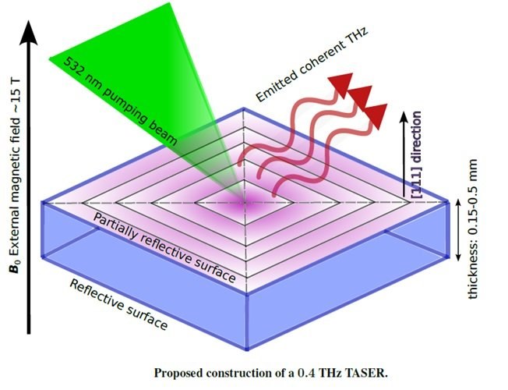 | © Budapesti Műszaki és Gazdaságtudományi Egyetem
Eredeti tartalom: Budapesti Műszaki és Gazdaságtudományi Egyetem
Továbbította: Helló Sajtó! Üzleti Sajtószolgálat
Ez a sajtóközlemény a következő linken érhető el:

